На 4 апреля
Специальность: МЛ
Курс: 1 Группа МЛ-199
Дисциплина ОКЖД
ФИО преподавателя Галимзянова Э.Х

Назначение и основые типы вагонов.
Вагоном называют единицу подвижного состава, предназначенную для перевозки пассажиров или грузов. В зависимости от назначения вагоны объединены в пассажирские и грузовые парки.
Пассажирский парк составляют вагоны для перевозки пассажиров, а также вагоны-рестораны, почтовые, багажные и специального назначения (служебные, путеизмерительные, вагоны-лаборатории, вагоны-клубы и др.). Пассажирские вагоны оборудованы устройствами отопления, водоснабжения, вентиляции, освещения и санузлами.

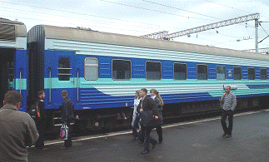
Рисунок 53 – Пассажирский вагон общего назначения

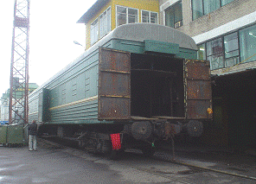
Рисунок 54 – Почтово-багажный вагон

Грузовой парк составляют крытые вагоны, полувагоны, платформы, цистерны, изотермические и вагоны специального назначения (транспортеры, передвижные мастерские, контрольно-весовые платформы, а также другие вагоны, приспособленные для технических и бытовых нужд железных дорог), которые в зависимости от перевозимых грузов отличаются устройством кузова.
Крытые грузовые вагоны предназначены для перевозки тарно-упаковочных, высокоценных грузов, зерна и других сыпучих грузов, требующих защиты от атмосферных осадков. Они имеют крытый кузов, оборудованный люками и задвижными дверями, обеспечивающими погрузку, выгрузку грузов, вентиляцию и очистку вагонов.

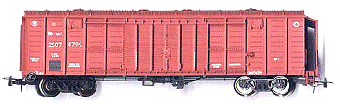
Рисунок 55 – Крытый вагон

Изотермические вагоны служат летом для перевозки скоропортящихся грузов (мяса, рыбы, молока, фруктов и т.п.), а зимой – грузов, боящихся замерзания (овощей, фруктов, молока, минеральных вод).

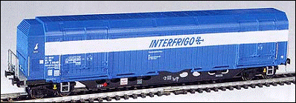
Рисунок 56 – Изотермический вагон

Полувагоны предназначены для перевозки массовых навалочных грузов – угля, руды, кокса, флюсов, а также длинномерных грузов. Полувагоны имеют открытый кузов, обеспечивающий удобство погрузки и выгрузки, а в полу – люк для разгрузки сыпучих материалов; поэтому их называют саморазгружающимися.

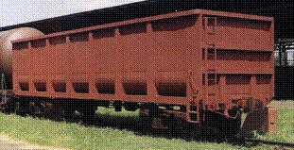
Рисунок 57– Полувагон

Цистерны представляют собой грузовой вагон, кузовом которого является цилиндрический котел, прочно прикрепленный к раме. Цистерны служат для перевозки жидких и газообразных грузов. Для налива груза котел цистерны оборудован колпаком с крышкой, а для слива (разгрузки) – сливным прибором. В зависимости от перевозимого груза цистерны бывают нефтяные, бензиновые, спиртовые, кислотные, молочные, газовые и пр.

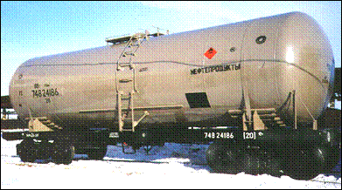
Рисунок 58 –Цистерна

Думпкары и хопперы – саморазгружающиеся металлические вагоны – служат для перевозки руды и строительных материалов на короткие расстояния. При разгрузке пневматический механизм наклоняет их кузов в одну из сторон. крытые вагоны-хопперы применяют для перевозки цемента, а открытые – балласта (щебеночного и песчаного).

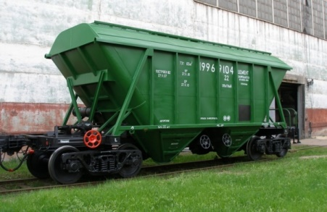
Рисунок 59– Хоппер

На платформах перевозят длинные и громоздкие грузы, а также различные станки, машины, автомобили и контейнеры. Кузов платформы образуется настилом пола, продольными и поперечными откидными бортами.

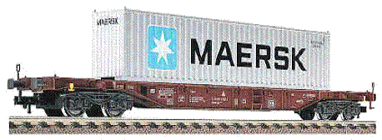
Рисунок 60 – Платформа для перевозки контейнеров

На транспортерах перевозят громоздкие и тяжеловесные грузы до 300 т. Они имеют 6,8 и более осей. Среднюю часть рамы транспортеров располагают, возможно, ниже для облегчения погрузки-выгрузки и размещения громоздких и тяжелых грузов.

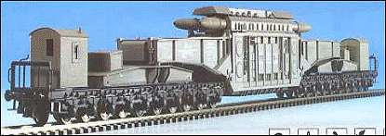
Рисунок 61 - Дватцатиосный транспортер

Для перевозки высоковязких нефтяных продуктов применяют специальные бункерные вагоны с рубашками для подогрева груза паром при разгрузке.
Вагоны специального назначения: контрольные платформы для проверки вагонных весов, вагоны-мастерские, снегоочистители и другие вагоны для технических нужд железных дорог.
Каждый вагон имеет ходовую часть, раму, кузов, ударно-тяговые приборы и тормоза.
Ходовая часть обеспечивает безопасное передвижение вагона по рельсовому пути с необходимой плавностью и наименьшим сопротивлением движению.
Ходовые части состоят из двухосных и четырехосных тележек. Тележки обеспечивают свободное движение длинных вагонов по кривым участкам пути малого радиуса и плавность хода при уменьшении сопротивления движению.
Рама вагона состоит из системы жестко соединенных между собой стальных продольных и поперечных балок. На раме монтируют все основные части вагона (кузов, ударно-тяговые приборы, части автоматического и ручного тормоза, буксовые лапы и детали рессорного подвешивания) и она обеспечивает необходимую связь между ними.
Кузов вагона – это крытая или открытая часть вагона, расположенная над рамой и служащая помещением для грузов или пассажиров. Кузов вагона укреплен на раме или составляет с ней одно целое.
Ударно-тяговые приборы служат для сцепления вагонов между собой и локомотивом, удерживания их на определенном расстоянии друг от друга, а также для передачи силы тяги от локомотивы к вагонам и смягчения ударов, возникающих при сцеплении и набегании вагонов в поезде.
Тормоз – это устройство, которым создается искусственное сопротивление движению, необходимое для остановки поезда или регулирования его скорости. Вагоны грузового и пассажирского парков оборудованы автоматическими тормозными приборами, а часть вагонов – дополнительно ручными тормозами.
Любой вагон, будь то пассажирский или грузовой имеет технический паспорт, на весь срок эксплуатации. В этом паспорте прописывают все технические характеристики вагона, сроки и даты выполнения плановых ремонтов, реконструкции, модернизации и описывают состояние самого вагона и его оборудования.
Инвентарный парк грузовых вагонов, находящихся в распоряжении дорог, делится на рабочий и нерабочий. Рабочий парк состоит из исправных вагонов, находящихся в поездах, на станциях, под погрузкой и выгрузкой и т.д., т.е. участвующий непосредственно в перевозочном процессе. К нерабочему парку относятся вагоны, оставленные в резерве МТК, неисправные, находящиеся в различных видах ремонта, проходящие испытания, и вагоны, находящиеся в других специальных формированиях.
Парк пассажирских вагонов делится на рабочий и нерабочий. Вагоны пассажирского парка либо постоянно обращаются в пределах дороги (местное и пригородное сообщение), либо после каждого рейса вновь возвращаются на дорогу, к которой они приписаны (дальнее сообщение). Инициалы дороги приписки наносят на кузовах и боковых балках пассажирского вагона рядом с его номером.
Грузовые вагоны обращаются по всей сети железных дорог независимо от места приписки. Инициалы дорог на них не наносят.
Все вагона в поездах перед отправлением со станции и перед подачей под погрузку должны быть предъявлены дежурным по станции к осмотру. Выявленные у вагонов неисправности должны быть устранены без отцепки; при невозможности устранения своими силами такие вагоны отцепляют от поездов.
На каждый неисправный вагон дежурному по станции выдается уведомление формы ВУ-23, а на поврежденные вагоны при маневрах и роспуске с горки, кроме того, составляется акт формы ВУ-25.
Нумерация вагонов
Все эксплуатируемые на территории страны вагоны имеют определенную государственную регистрацию, номер, знаки и надписи строгого регламента. Нумерация грузовых вагонов выстроена по определенному образцу из восьми цифр.
Первая цифра означает род вагона:
0 – пассажирские;
1 - локомотивы, путевые машины, краны и другие механизмы;
2 – крытый;
3 - транспортеры, шестиосные вагоны, четырехосные хоппер-дозаторы и думпкары;
4 – платформа;
5 - вагоны, находящиеся в собственности предприятий других ведомств;
6 – полувагон;
7 – цистерна;
8 – изотермический;
9 и 3 – прочий.
Второй цифрой обозначается количество осей у вагона:
0 или 1 – две оси;
2, 3, 4, 5, 6 или 7 – четыре оси;
8 – шесть осей;
9 – восемь и более осей.
Третья, четвертая, пятая и шестая цифры обозначают порядковый номер вагона
Седьмая цифра – обозначает наличие или отсутствие сквозной площадки.
Восьмая цифра – контрольная цифра.
Вопросы для самоконтроля
- Для чего предназначены вагоны?
- Классификация вагонов
3. Принцип нумерации вагонов.

Задание: прочитать лекцию, написать краткий конспект и ответить на контрольные вопросы. Ответы на вопросы отправлять на электронную почту enzhe_58@mail.ru до 11 апреля. Просьба друг у друга не списывать буду снижать оценки.

